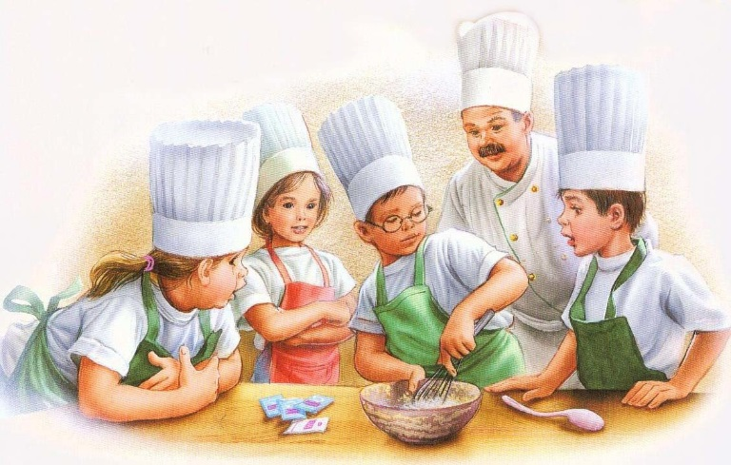

*6 марта 2019* года в школе прошел конкурс «Кулинарный переполох», в котором учащимся 5-10 классов предлагалось «блеснуть» знаниями по кулинарии.

В ходе конкурса команды быстро составили русские пословицы и поговорки на тему «Пища», по кулинарным отрывкам из кинофильмов определили название фильма, представили на суд жюри меню комплексного обеда школьника, приготовили «Весенний пейзаж» (салат).

Победителями стали команды 5а, 7а и 10 классов.

Второе место заняли команды 6б и 8а классов, третье место – 5б, 6а классы.

Поздравляем с победой и желаем новых кулинарных успехов!